Satsingsområdene våre  Matematikk:  0-2 år: Former – sirkel og firkant  3-4 år: Former  5-6 år: Former og matematiske begreper  Fysisk aktivitet:  0-2 år: Ulike grovmotoriske aktiviteter  3-4 år: Ulike grovmotoriske aktiviteter  5-6 år: Ulike grovmotoriske aktiviteter  Språk og kommunikasjon:  0-2 år: Peke ut et utvalg gjenstander  3-4 år: Få kjennskap til preposisjoner  5-6 år: Fortelle og forklare. Gjenfortelle | Månedsplan Februar  «Eventyr og fortellinger»  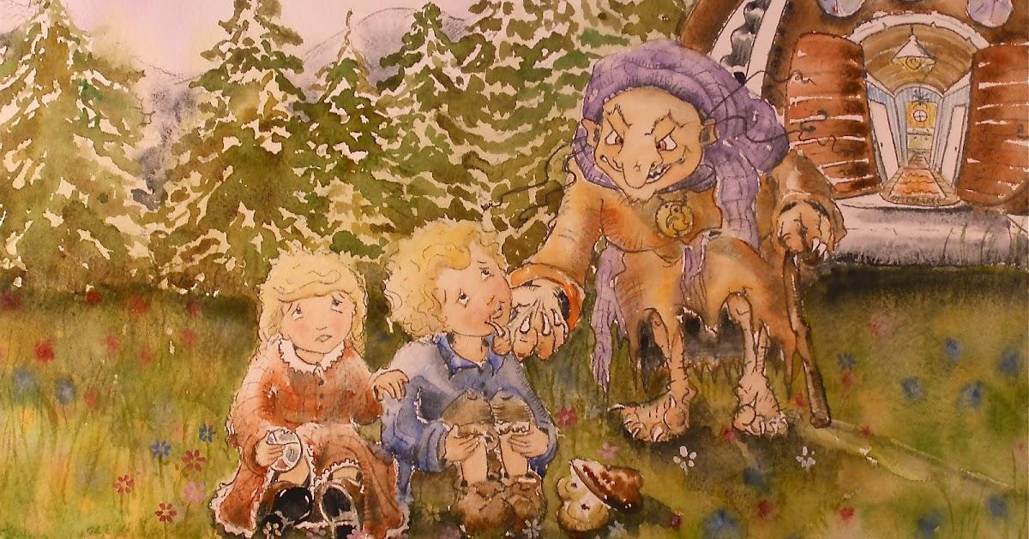
Uke 6 | Mandag 02.02 | Tirsdag 03.02 | Onsdag 04.02 | Torsdag 05.02 | Fredag 06.02
Uke 6 | Rød og Blå: Tur/utedag  Grønn: Fysisk aktivitet + tema samefolkesnasjonaldag  Orange: Tema: Bukkene Bruse  Odin 2 år  Sebastian 3 år | Rød og Blå: Tema:Samefolkets dag,  Grønn: Tur/utedag  Orange: Bukkene Bruse | Rød: Skoleklubb: Samefolkets dag.  Blå: Tema:Samefolkets dag  Grønn: Tema: Skinnvotten  Orange: Koffert med noe spennende! | Rød og Blå: Tur/utedag  Grønn: Formingsaktivitet  Orange: Formingsaktivitet | Ukas smak: Gahkko  Rød og Blå: Felles markering av samefolkets dag.  Grønn:  Orange: Tur/utelek  Samefolkets dag!
Uke 7 | Mandag 09.02 | Tirsdag 10.02 | Onsdag 11.02 | Torsdag 12.02 | Fredag 13.02
Uke 7 | Rød og Blå: Tur/utedag  Grønn: Fysisk aktivitet + tema skinnvotten  Orange: Tema: Bukkene Bruse | Rød og Blå: Tema: Gullhår og de tre bjørnene.  Grønn: Tur/utedag  Orange: Bukkene Bruse | Rød: Skoleklubb.  Blå: Tema: Gullhår og de tre bjørnene  Grønn: Tema: Skinnvotten  Orange: Koffert med noe spennende! | Rød og Blå: Tur/utedag  Grønn: Formingsaktivitet  Orange: Fysisk aktivitet | Ukas smak: Bakte grønnsaker  Rød og Blå: Matgruppe og fysisk aktivitet.  Grønn: Tema: Skinnvotten  Orange: Tur/utelek
Uke 8 | Mandag 16.02 | Tirsdag 17.02 | Onsdag 18.02 | Torsdag 19.02 | Fredag 20.02
Uke 8 | Rød og Blå: Tur/utedag  Grønn: Fysisk aktivitet + tema skinnvotten  Orange: Bukkene Bruse | Rød og Blå: Tema: Gullhår og de tre bjørnene.  Grønn: Tur/utedag  Orange: Bukkene Bruse | Rød; Skoleklubb  Blå: Tema: Gullhår og de tre bjørnene.  Grønn: Tema: Skinnvotten  Orange: Koffert med noe spennende | Rød og Blå: Tur/utedag  Grønn: Formingsaktivitet  Orange: Formingsaktivitet | Ukas smak: Bursdagsfrukt  Rød og Blå: Matgruppe og fysisk aktivitet.  Grønn: Tema: Skinnvotten  Orange: Tur/utelek
Uke 9 | Mandag 23.02 | Tirsdag 24.02 | Onsdag 25.02 | Torsdag 26.02 | Fredag 27.02
Uke 9 | Rød og Blå: Tur/utedag  Grønn: Fysisk aktivitet + tema skinnvotten  Orange: Bukkene Bruse | Rød og Blå: Tema: Karneval.  Grønn: Tur/utedag  Orange: Bukkene Bruse | Rød: Skoleklubb  Blå:Tema: karneval  Grønn: Tema: Skinnvotten  Orange: Koffert med noe spennende  Noor 5 år | Rød og Blå: Tur/utedag  Grønn: Formingsaktivitet  Orange: Fysisk aktivitet | Karneval/ kostymefest i barnehagen 😊  -vi spiser pølser og leker «katta ut av sekken»/fiskedam  -om noen trenger utkledningstøy, så har vi noe i barnehagen.

